FACULDADE DAMA

CURSO: BACHARELADO EM ENFERMAGEM

DISCIPLINA: GENÉTICA

ACADÊMICO (A): ____________________________________________

ESTUDO DIRIGIDO DE GENÉTICA

1)Renato (III.1), cuja avó materna e avô paterno eram albinos, preocupado com a possibilidade de transmitir o alelo para o albinismo a seus filhos, deseja saber qual a probabilidade de ele não ser portador deste alelo. Assinale a alternativa que responde ao questionamento de Renato.

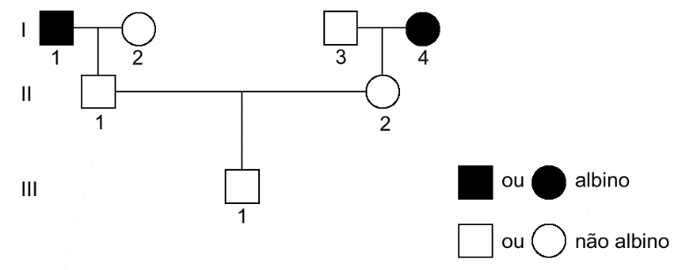

a) 0 b) 1/4 c) 3/4 d) 1/3 e) 1

2) Sabe-se que o albinismo é determinado pela ação de um gene recessivo autossômico. Considere um casal normal que teve 6 crianças todas normais. Sabendo-se que o avô paterno e a avó materna das crianças eram albinos, podemos afirmar com certeza que a probabilidade de um novo filho vir a ser albino (sem considerar o sexo), será:

a) 0% b) 25% c) 50% d) 75% e) 100%

3) Considere um casal em que ambos os indivíduos são heterozigotos para determinada característica. A probabilidade de virem a ter um filho homem e heterozigoto para este gene é de:

a) 75% b) 12,5% c) 0% d) 25% e) 50%

4) O albinismo, ausência total de pigmento, é devido a um alelo recessivo. Um casal deseja saber a probabilidade de ter uma criança albina. Qual será essa probabilidade se:

1. Ambos têm pigmentação normal, mas cada um tem um genitor albino?
2. O homem é albino, a mulher normal, mas o pai dela é albino?

5) A polidactilia (presença de mais de 5 dedos em cada membro) é condicionada por um gene dominante P. Se um homem com polidactilia, filho de mãe normal, casa-se com uma mulher normal, qual probabilidade que têm de que em sucessivas gestações venham a ter 3 filhos com polidactilia?

6) Um casal de olhos castanhos (dominante) tem 4 filhos de olhos azuis (recessivo). Pergunta-se:

1. Qual é a probabilidade de o 5º ter também olhos azuis?
2. Qual é a probabilidade de o 5º ter olho castanho?
3. Qual o genótipo dos pais e dos filhos de olhos azuis?

7) O daltonismo é de herança recessiva ligada ao X. Uma mulher de visão normal, cujo pai é daltônico, casou-se com um homem de visão normal. Qual a probabilidade de:

a) Nascer uma menina daltônica

b) Nascer uma menina normal

c) Nascer um menino daltônico

d) Nascer um menino normal

1. Para os grupos sanguíneos do sistema ABO, existem três alelos comuns na população humana. Dois (alelos A e B) são codominantes entre si e o outro (alelo O) é recessivo em relação aos outros dois.

De acordo com essas informações, pode-se afirmar:

I. Se os pais são do grupo sanguíneo O, os filhos também serão do grupo sanguíneo O.

II. Se um dos pais é do grupo sanguíneo A e o outro é do grupo sanguíneo B, todos os filhos serão do grupo sanguíneo AB.

III. Se os pais são do grupo sanguíneo A, os filhos poderão ser do grupo sanguíneo A ou O.

Está(ão) incorreta(s):

a)      Apenas I b)   Apenas II c)      Apenas III d)     Apenas I e III

e)      I, II e III

1. Um indivíduo de tipo sanguíneo O, Rh-, filho de pais tipo sanguíneo A, Rh+, pretende se casar com uma jovem de tipo sanguíneo A, Rh-, filha de pai de tipo sanguíneo O, Rh- e mãe AB, Rh+. A probabilidade de o casal ter filhos com o mesmo fenótipo do pai será:

a) ¼ b) ½ c) 1/3 d) 1/8 e) 1/16

1. Desenhe um heredograma representando os seguintes dados genéticos (incluindo o genótipo de todos os indivíduos citados no texto):

Um casal de olhos castanhos teve quatro filhos: três mulheres e um homem, nessa ordem de nascimento, as mulheres tiveram também olhos castanhos, enquanto que o homem nasceu com olhos azuis. A primeira filha casa-se com um homem de olho azul e tem quatro crianças, todas com olhos castanho, sendo duas mulheres um homem e uma mulher, nessa ordem. A segunda filha casa-se com um homem também de olho castanho e, também tem quatro crianças: uma menina de olho azul, um menino e olho castanho, um menino de olho azul e o último com olho azul tb. Os demais filhos do casal ainda não tiveram filhos.